Дата: 02.05.2025
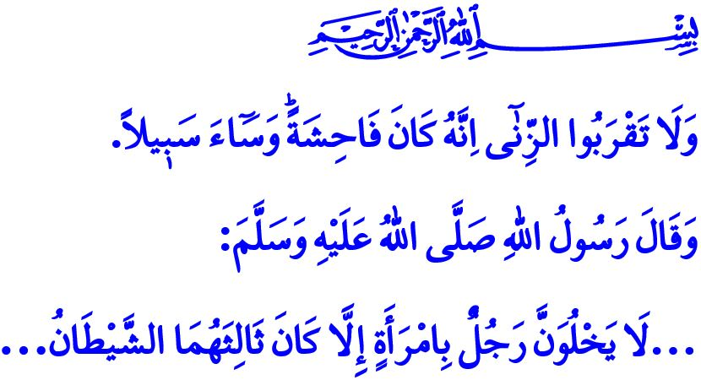
ПРЕЛЮБОДЕЯНИЕ – ВЕЛИКИЙ ГРЕХ, РАЗВРАЩАЮЩИЙ ДУШИ ПОКОЛЕНИЙ
Достопочтенные мусульмане!
Один из великих грехов, определённых нашей великой религией, исламом, как харам – это прелюбодеяние, развращающее души поколений. Прелюбодеяние – это связь между мужчиной и женщиной без действительных с точки зрения религии и закона брачных уз. Это величайшее посягательство на институт семьи. Это откровенное бесстыдство, которое разрушает семейные очаги, омрачает мечты и надежды молодёжи. Прелюбодеяние – это постыдное деяние, подрывающее нравственные устои общества и создающее почву для распространения множества болезней как тела, так и духа.
Высокочтимые верующие!
Ислам запрещает не только прелюбодеяние, но и все пути, ведущие к нему. В этом отношении Всевышний Господь говорит: وَلَا تَقْرَبُوا الزِّنٰٓى اِنَّهُ كَانَ فَاحِشَةًۜ وَسَٓاءَ سَب۪يلاً «Не приближайтесь к прелюбодеянию, ибо оно является мерзостью и скверным путём». Следовательно, всё, что ведёт человека к прелюбодеянию (будь то в реальной жизни, в виртуальном пространстве, в печатных или электронных средствах массовой информации) любые непристойные слова, поступки и поведение являются харамом. Запретно демонстрировать тело, которое Аллах доверил человеку, и носить одежду, не соответствующую нормам тасаттура. Запрещено также, чтобы мужчина и женщина, для заключения брака которых с точки зрения религии нет препятствий, оставались наедине или жили вместе под видом соседства или совместного проживания.
Такие понятия, как «флирт», «сожительство», «дружеские отношения», «интрижка», «измена» – никогда не могут оправдать этот великий грех и представить его как нечто невинное. Придавать дозволенность прелюбодеянию выражениями вроде «любовная связь», «запретная любовь», «молодёжное увлечение», «серьёзные отношения» – открывают двери на путь к запретному. То, что называют «сердцеедством» и чем хвастаются, на самом деле является развратом, посягательством на честь человека, и харамом. А тем более – гомосексуализм, который сегодня навязывается всему миру под видом «свободы», является извращением, повлёкшим за собой гибель народа пророка Лута (а.с.); это великий грех, запретный Аллахом и вызывающий Его проклятие.
Почтеннейшие мусульмане!
Непристойные изображения, которые посредством смартфонов, цифровых устройств и медиа входят в наши дома и даже в наши карманы, значительно упрощают пути, ведущие к прелюбодеянию. Непристойная реклама, театры, фильмы и телесериалы, лишённые морали и представляемые под видом искусства, игнорируют исламские и человеческие ценности и пытаются узаконить прелюбодеяние. Сайты общения и знакомств, ставшие популярными на цифровых платформах и использующие институт брака в своих целях, отдаляют молодёжь от настоящего брака и толкают её к прелюбодеянию. Отношения между мужчинами и женщинами, начинающиеся с дружеских чувств или желания поделиться своими переживаниями, втягивают людей в болото прелюбодеяния. В результате этого глаза, смотрящие на запретное, уши, слушающие греховное, уста, с которых срываются недобрые слова, постепенно привыкают к прелюбодеянию, и со временем совершение этого постыдного поступка становится чем-то обыденным.
Дорогие верующие!
Так же как велик грех совершения зла, столь же тяжким грехом и бременем является и создание условий для его распространения. Всевышний Аллах в Священном Коране обращает наше внимание на это, говоря: «Воистину, тем, которые любят, чтобы о верующих распространялась мерзость, уготованы мучительные страдания в этом мире и в Последней жизни...» По этой причине совершенно неприемлемо, чтобы прелюбодеяние, унижающее человеческое достоинство, и ведущие к нему пути, становились материалом для развлекательных программ. Поддержание в повестке дня в течение недель ради рейтингов крайне редких и позорных инцидентов, запутанных отношений (в дневных ток-шоу, в кино и сериалах) представляет собой величайшую безответственность, попирающую религиозные и нравственные ценности общества. Те, кто совершает прелюбодеяние, разрушая семейные узы, и те, кто выносит эти порочные поступки на экраны или делится ими в социальных сетях – являются соучастниками одного и того же греха.
Достоуважаемые мусульмане!
Противоядием от прелюбодеяния является брак. Законный брак – это прочный щит, крепкая крепость, в которой человек может укрыться от всех пороков. Как выразился Пророк Мухаммад (с.а.с.), брак охраняет глаза от запретного и бережёт целомудрие. Следовательно, давайте поощрять нашу молодёжь к вступлению в брак. Когда они достигают брачного возраста с точки зрения религии и закона, давайте оказывать им помощь и поддержку в этом деле. Не будем усложнять процедуры бракосочетания. Чтобы устранить все формы бесстыдства и безнравственности, угрожающие институту семьи, не будем пренебрегать нашими личными, общественными и институциональными обязанностями. Прежде всего, каждый из нас – и особенно представители медиа – вместо программ, попирающих наши моральные ценности, должны продвигать примеры достойных семей, основанных на целомудрии и скромности, с осознанием дозволенного и запретного – через телеэкраны, социальные сети и цифровые платформы.

В завершение своих слов приведу следующее предостережение Посланника Аллаха (с.а.с.): «... Пусть ни в коем случае не остаётся мужчина наедине с женщиной. Иначе третьим между ними будет шайтан...»

Исра, 17/32.
Нур, 24/19.
Бухари, Никях, 3.
Тирмизи, Фитан, 7. Главный отдел по предоставлению религиозных услуг

